< 홈페이지 작성 제안서 >

201521514

컴퓨터정보공학부

최해랑

* **홈페이지 주제(제목)**

: 카메라 사전- 카메라를 구입하고 싶거나 구입했지만 카메라의 각 종류나 기능을 알지 못하는 초보자들도 사용할 수 있는 카메라 정보 사이트

* **주제 선택 동기**

: 주말에 소니 카메라 판매 아르바이트를 하고 있는데, 카메라를 사러 오신 분들 중에서 카메라의 종류나 기능을 알지 못하는 채로 오는 경우가 대부분이었습니다. 하지만 용어들이 익숙하지 않기 때문에 인터넷을 통해서 제품정보를 보더라도 그게 어떤 것을 나타내는 지 주변에 아는 사람이 없다면 알기가 힘듭니다. 개인들 간의 카메라 정보는 제조사별 인터넷 카페를 통해서 많이 공유하는 편입니다. 기본 카메라 용어들을 배울 수 있고, 관련 사이트가 모여져 있다면 좋을 것이라고 생각했습니다.

* **작업 일정(스케줄표 작성)**

|  |  |  |  |  |
| --- | --- | --- | --- | --- |
| 월 | 화 | 수 | 목 | 금 |
| 11/13  메인 홈페이지 작성 | **11/14**  **제품 카테고리**  **페이지**  **레이아웃 작성** | **11/15**  **제품 카테고리**  **페이지**  **항목 및 내용작성** | **11/16**  **제품정보 페이지**  **레이아웃 작성** | **11/17**  **제품정보 페이지**  **항목 및 내용 작성** |
| 11/20  추천 사이트 페이지  레이아웃 작성 | **11/21**  **추천 사이트 페이지**  **항목 및 내용작성** | **11/22**  **로그인 페이지**  **레이아웃 작성** | **11/23**  **로그인 페이지**  **항목 및 내용작성** | **11/24**  **카메라 용어 공부 페이지**  **레이아웃 작성** |
| 11/27  카메라 용어 공부 페이지  항목 및 내용작성 | **11/28**  **회원가입 페이지**  **레이아웃 작성** | **11/29**  **회원가입 페이지**  **항목 및 내용작성** | **11/30**  **제품별 제품정보 페이지 내용 작성 완료 및 검토** | **12/1**  **카메라 용어 공부 페이지 내용작성 완료 및 검토** |
| 12/4  각 페이지  레이아웃 수정 | **12/5**  **각 페이지 색깔**  **맞춤** | **12/6**  **항목 및 내용검토, 수정** | **12/7**  **전체 최종점검** | **12/8**  **홈페이지 과제제출** |

* **작업 도구(사용할 응용 프로그램)**

: VISUAL STUDIO 2017

* **메뉴 네비게이션(계층도 작성)**

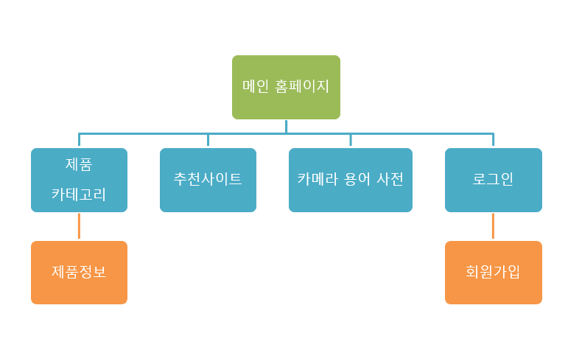

* **각 페이지 레이아웃 모습, 각 페이지 적용예정 스타일 설명, 각 페이지 별 간략한 설명**

: 모든 페이지들의 전체적인 레이아웃 모습은 같으나 박스나 글자의 색깔이나 도트, 실선과 같은 스타일 적용은 디자인에 어울리는 것으로 달라질 것입니다. 각 항목은 크게 바뀌지 않겠지만 임의 예시로 넣는 내용은 달라질 수 있습니다. 각 이미지에서 파란색 테두리 부분은 스타일이 적용된 것이 아니라 그 자리에 레이아웃이 있다는 것을 나타내기 위해서 사용했습니다.

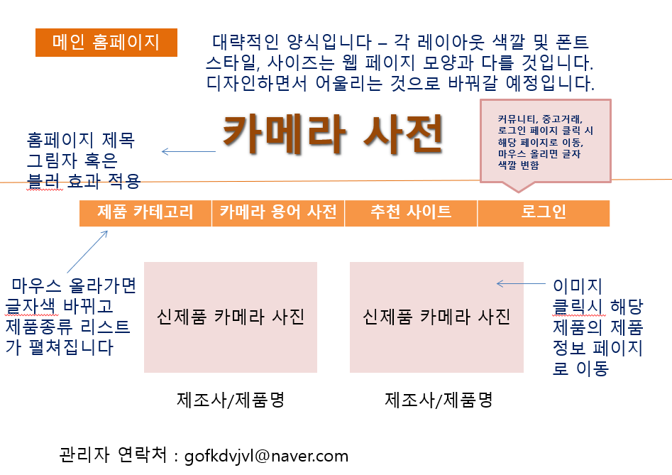메인 홈페이지: 가장 처음에 나오는 기본 홈페이지로 상단에 홈페이지명, 제품 카테고리, 커뮤니티, 중고거래, 로그인 페이지로 가는 메뉴바가 있고 메인 화면에 신제품 카메라, 제품명 등의 정보가 같이 뜬다**.**

* 왼쪽 상단의 메인 홈페이지 상자는 실제로 홈페이지에서 구현될 것이 아니라 제안서에서 메인 홈페이지라는 것을 나타내는 것입니다. 따라서 페이지 구현시에는 없을 것입니다.

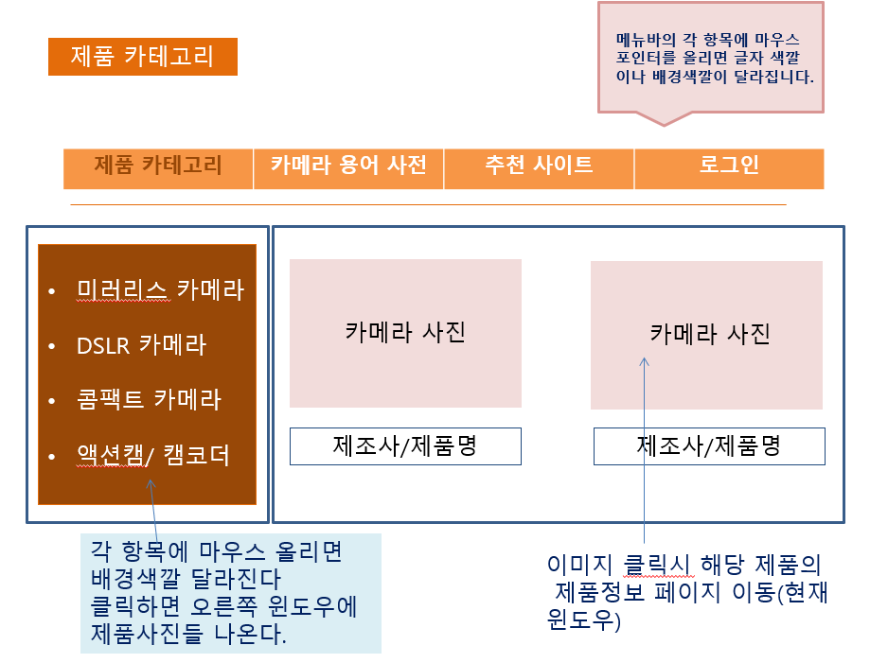

**제품 카테고리: 각 제품별 대표 이미지와 제품명을 확인할 수 있고, 사진을 클릭하면 해당 제품의 제품정보페이지로 이동할 수 있다.**

**각 제품별 메뉴가 있고 클릭하면 오른쪽 공간의 대표 카메라 사진과 제조사/ 제품명이 달라진다. 둘러 싸여져 있는 파란색 박스는 공간을 표시해주기 위해 사용된 것이고 실제로 웹페이지에서 구현되지는 않는다.**

* 왼쪽 상단의 제품 카테고리라고 적힌 상자는 실제로 홈페이지에서 구현될 것이 아니라 제안서에서 제품 카테고리 페이지라는 것을 나타내는 것입니다. 따라서 페이지 구현시에는 없을 것입니다. 하지만 그 자리에 ‘카메라 사전’이라는 홈페이지 제목이 블러효과를 적용해서 있을 것입니다.

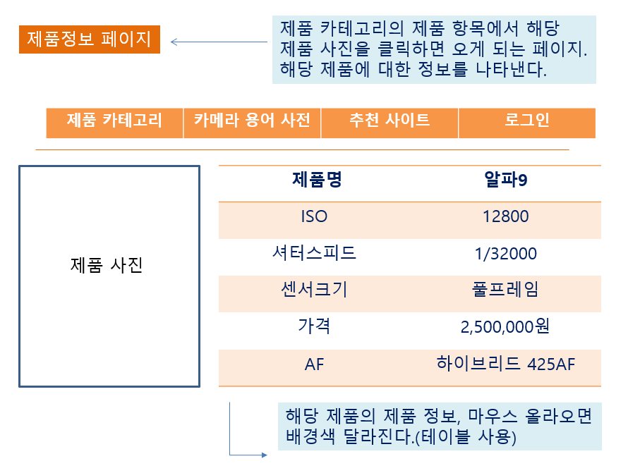

**제품정보 페이지: 각 제품의 사진과 정보를 확인할 수 있다. 제품은 테이블을 통해서 구현된다. 제품 카테고리 페이지에서 이미지 클릭 시 확인해 볼 수 있다.**

* 이 페이지는 메인 메뉴바에서 확인할 수 없는 페이지이므로 굳이 왼쪽 위 제품정보 페이지 상자는 홈페이지 제목으로 변경하지 않을 것입니다.

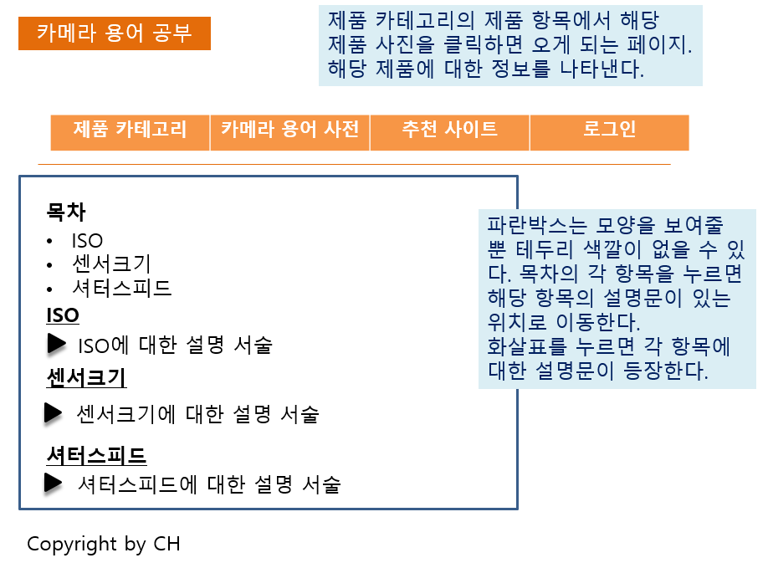

**카메라 용어 공부: 목차에서 궁금한 카메라 용어를 선택하면 해당 용어의 설명이 있는 위치로 이동한다. 축약버튼을 누르면 해당 용어의 설명을 볼 수 있다.**

* 왼쪽 상단의 카메라 용어 공부라고 적힌 상자는 실제로 홈페이지에서 구현될 것이 아니라 제안서에서 카메라 용어 공부 페이지라는 것을 나타내는 것입니다. 따라서 페이지 구현시에는 없을 것입니다. 하지만 그 자리에 ‘카메라 사전’이라는 홈페이지 제목이 블러효과를 적용해서 있을 것입니다.

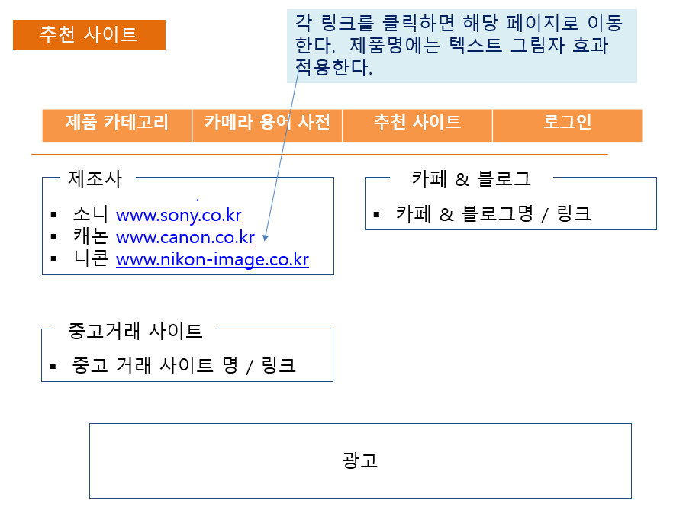**추천 사이트: 제조사별 링크와 카메라 관련 카페&블로그 링크, 중고거래 사이트 명과 링크가 기재될 것입니다. 안의 예시 내용은 바뀔 수 있습니다. 하단에는 광고가 들어갑니다. (이미지로 대체 예정)**

* 왼쪽 상단의 추천 사이트라고 적힌 상자는 실제로 홈페이지에서 구현될 것이 아니라 제안서에서 추천 사이트 페이지라는 것을 나타내는 것입니다. 따라서 홈페이지 구현시에는 없을 것입니다. 하지만 그 자리에 ‘카메라 사전’이라는 홈페이지 제목이 블러 효과를 적용해서 있을 것입니다

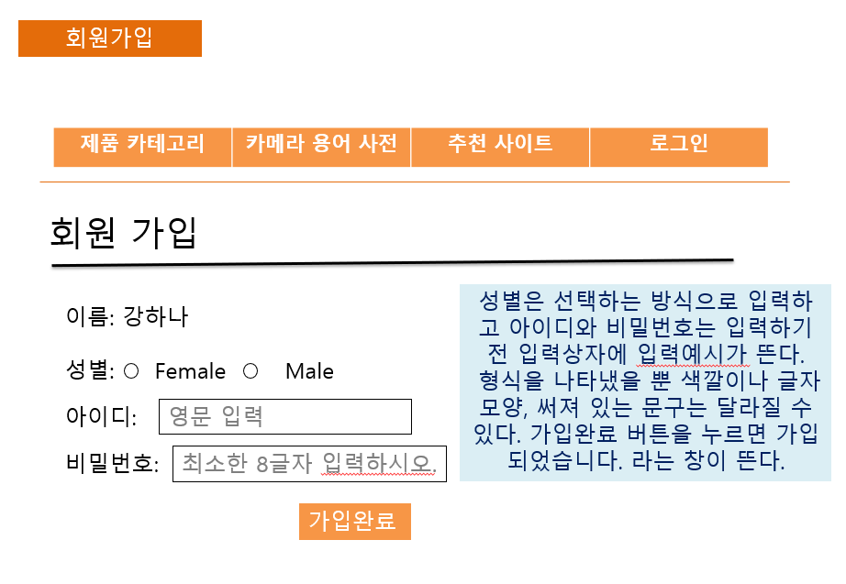

**회원가입: 회원가입을 하는 페이지 입니다. 가입완료 버튼을 누르면 가입완료가 되었다는 창이 뜹니다. 아이디와 비밀번호를 입력하는 창에는 예시가 적혀 있는데, 안에 들어갈 문구는 알맞게 변경될 수 있습니다. 성별은 선택으로 입력합니다.**

* 왼쪽 상단의 회원가입이라고 적힌 상자는 실제로 홈페이지에서 구현될 것이 아니라 제안서에서 회원가입 페이지라는 것을 나타내는 것입니다. 따라서 페이지 구현시에는 없을 것입니다. 하지만 그 자리에 ‘카메라 사전’이라는 홈페이지 제목이 블러 효과를 적용해서 있을 것입니다

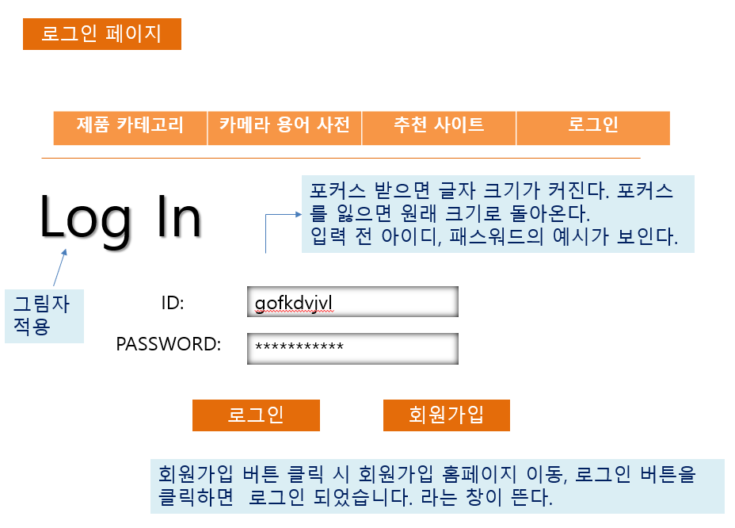

**로그인 페이지: 로그인을 하는 페이지다. 파란박스안에 들어가 있는 내용은 설명문으로 홈페이지에서 구현되는 내용은 아니다. 회원가입페이지로 이동하여 회원가입을 할 수도 있다.**

* 왼쪽 상단의 로그인이라고 적힌 상자는 실제로 홈페이지에서 구현될 것이 아니라 제안서에서 로그인 페이지라는 것을 나타내는 것입니다. 따라서 페이지 구현시에는 없을 것입니다. 하지만 그 자리에 ‘카메라 사전’이라는 홈페이지 제목이 블러 효과를 적용해서 있을 것입니다
* **참고 도서 및 사이트**

**: 억불 카메라** [**http://www.ukbulcamera.co.kr/goods/goods_list.php?cateCd=006**](http://www.ukbulcamera.co.kr/goods/goods_list.php?cateCd=006)

**: 에누리 닷컴** <http://www.enuri.com/>

**: 카메라 네이버 카페** [**http://cafe.naver.com/temadica**](http://cafe.naver.com/temadica)

**: 소니** [www.sony.co.kr/alpha](http://www.sony.co.kr/alpha) **캐논** [www.canon-ci.co.kr](http://www.canon-ci.co.kr/)